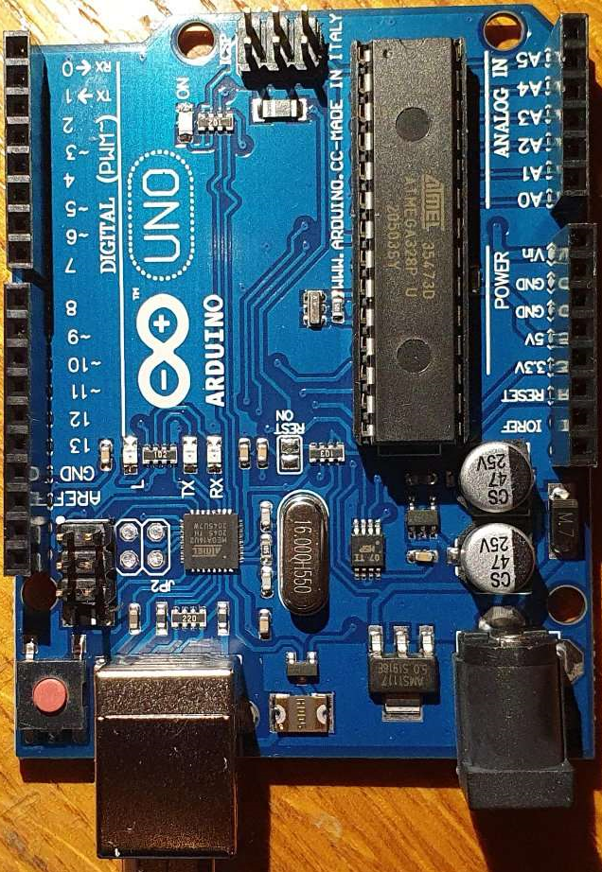

Общие характеристики:

- Напряжение 5 В (как минимум такое выдается из цифровых сигналов)

Основные элементы:

1. АЦП (аналогово-цифровой преобразователь) – встроен в ардуино, позволяет преобразовывать аналоговый сигнал в цифровой (по сути считывать напряжение и переводить его в двоичные данные). Его точность равна 10 разрядам (2^10), т.е. диапазон значений от 0 до 1023
   1. Опорное напряжение – максимальное напряжение, которое может обработать АЦП присвоив значение 1023 (в UNO это 5 В)



Сигналы:

- Цифровые: Digital секция (порты: 0 - 13), те что помечены ~ поддерживают ШИМ (широтно импульсную модуляцию)

\* Частота сигнала приблизительно 490 Гц (490 сигналов в секунду)

\* Напряжение 5 В

- Аналоговые: Analog IN секция (порты: A0-A5)

